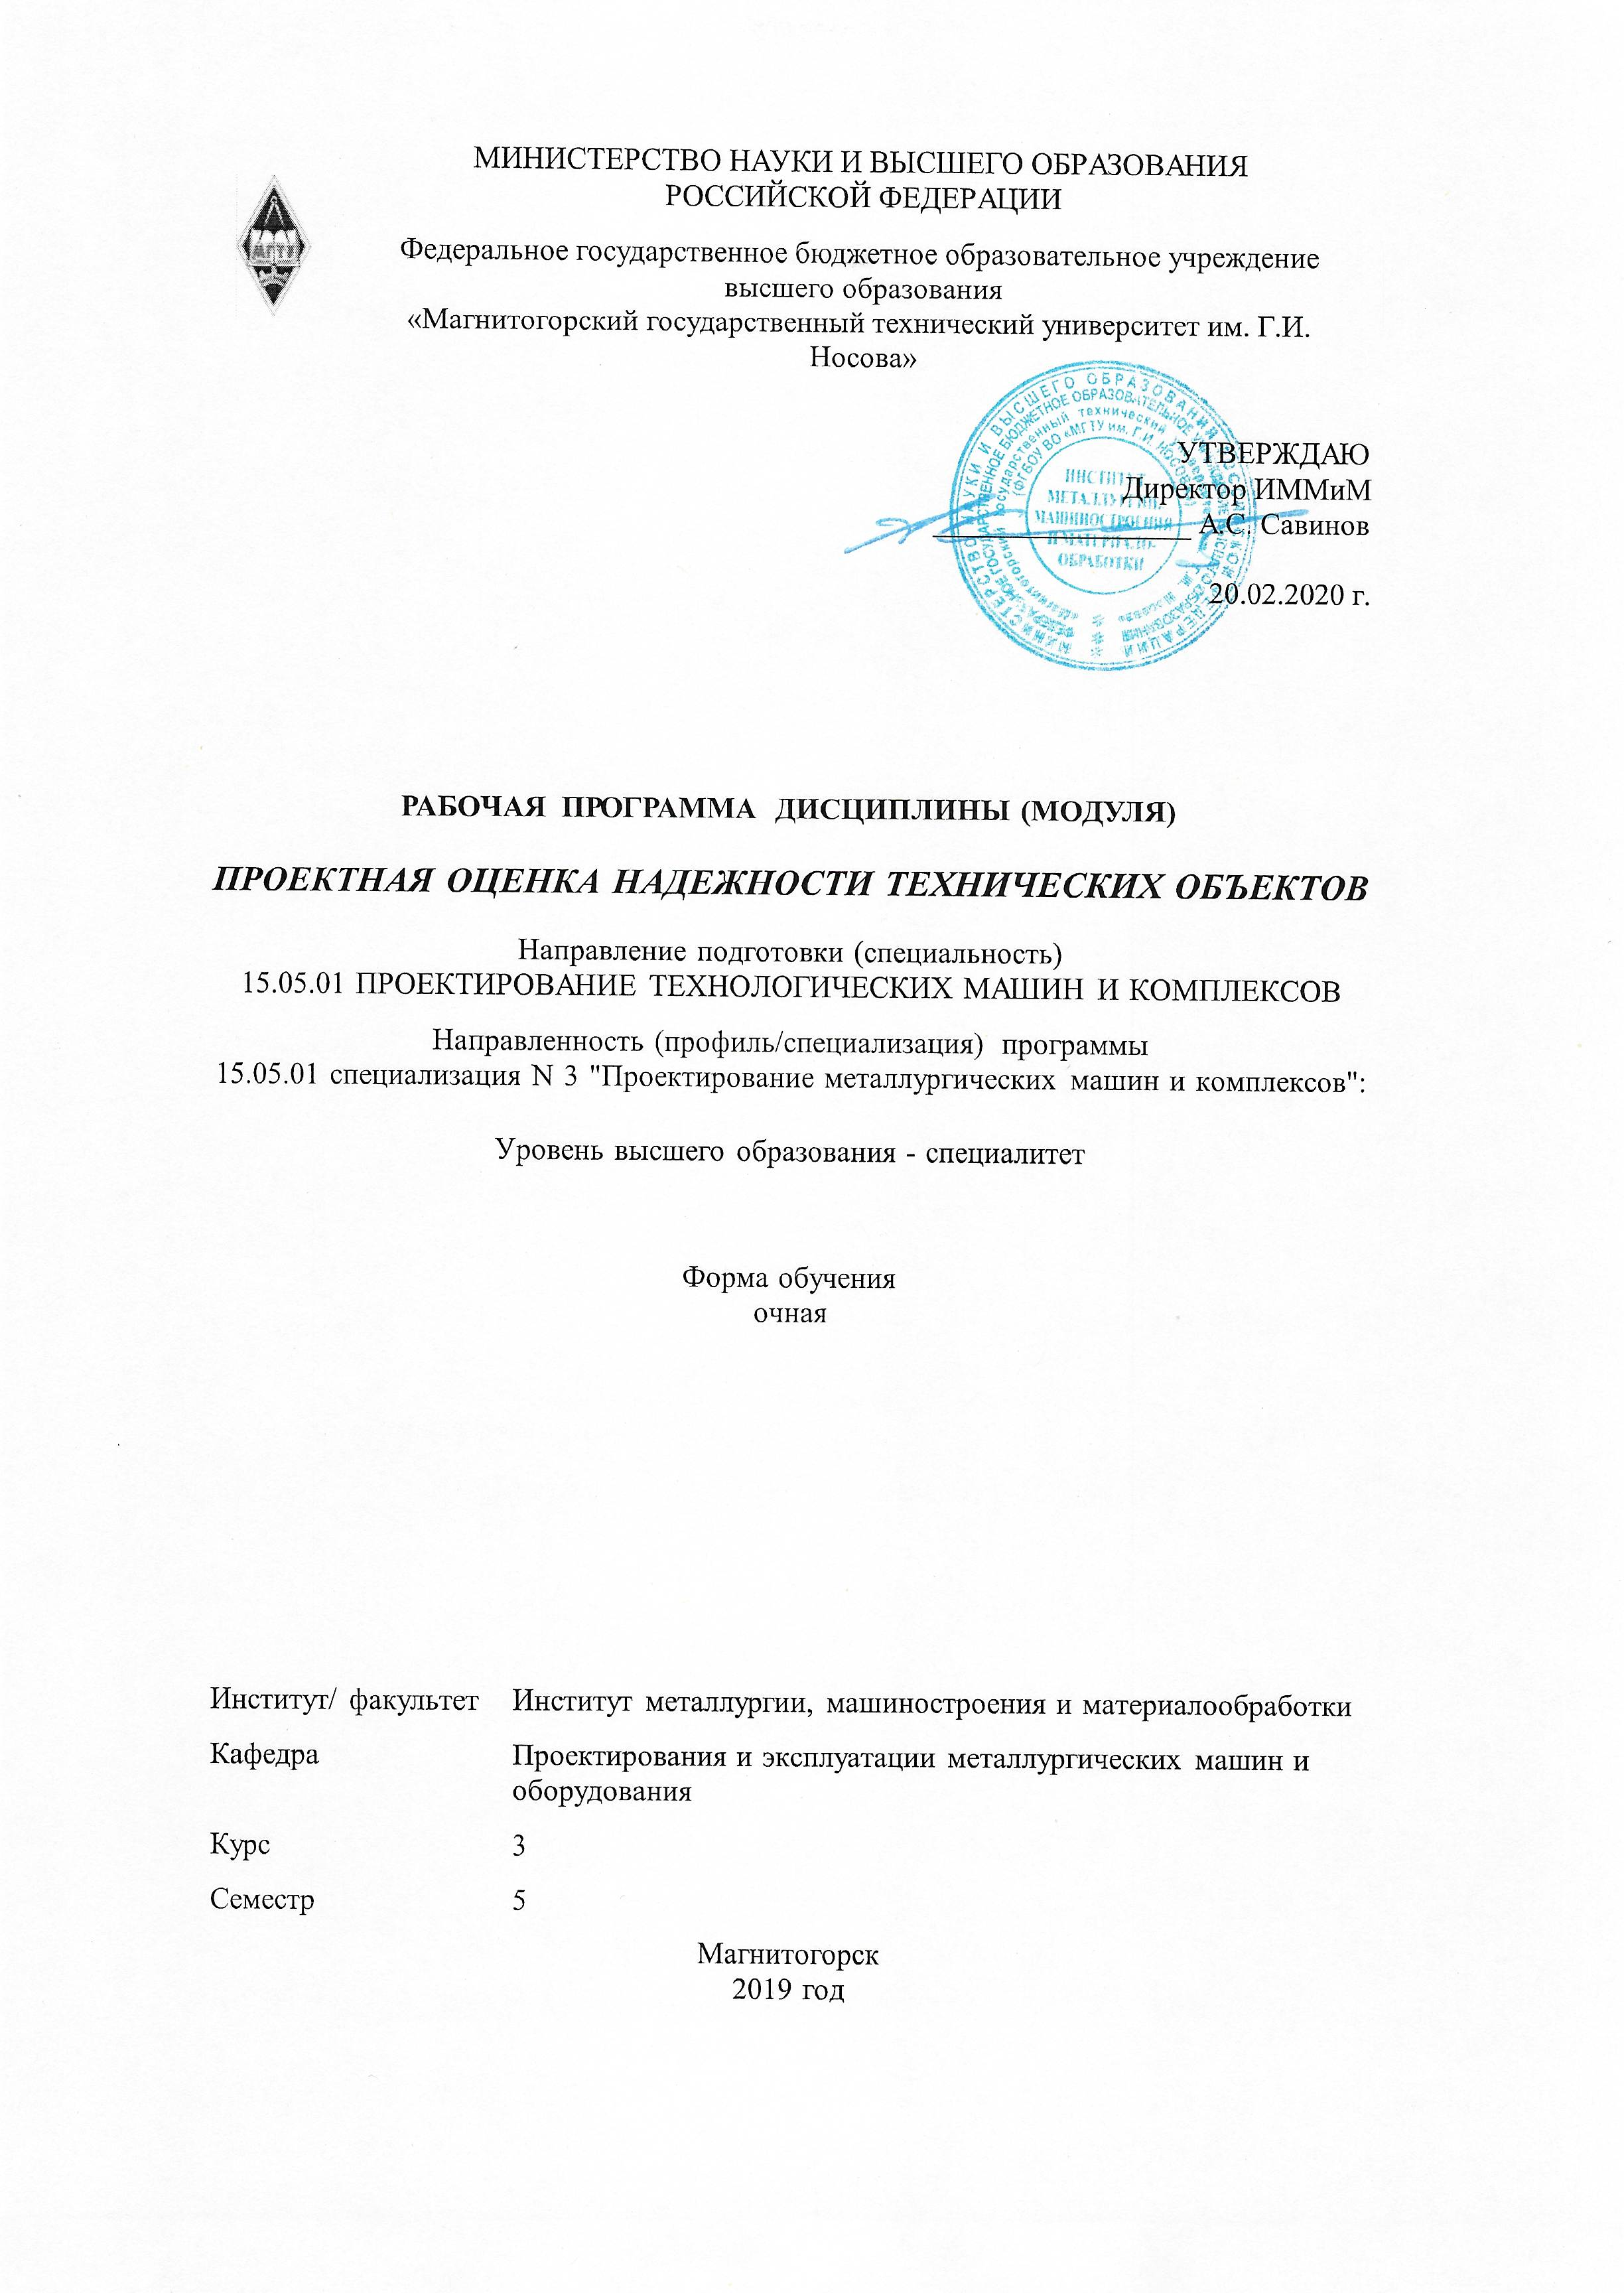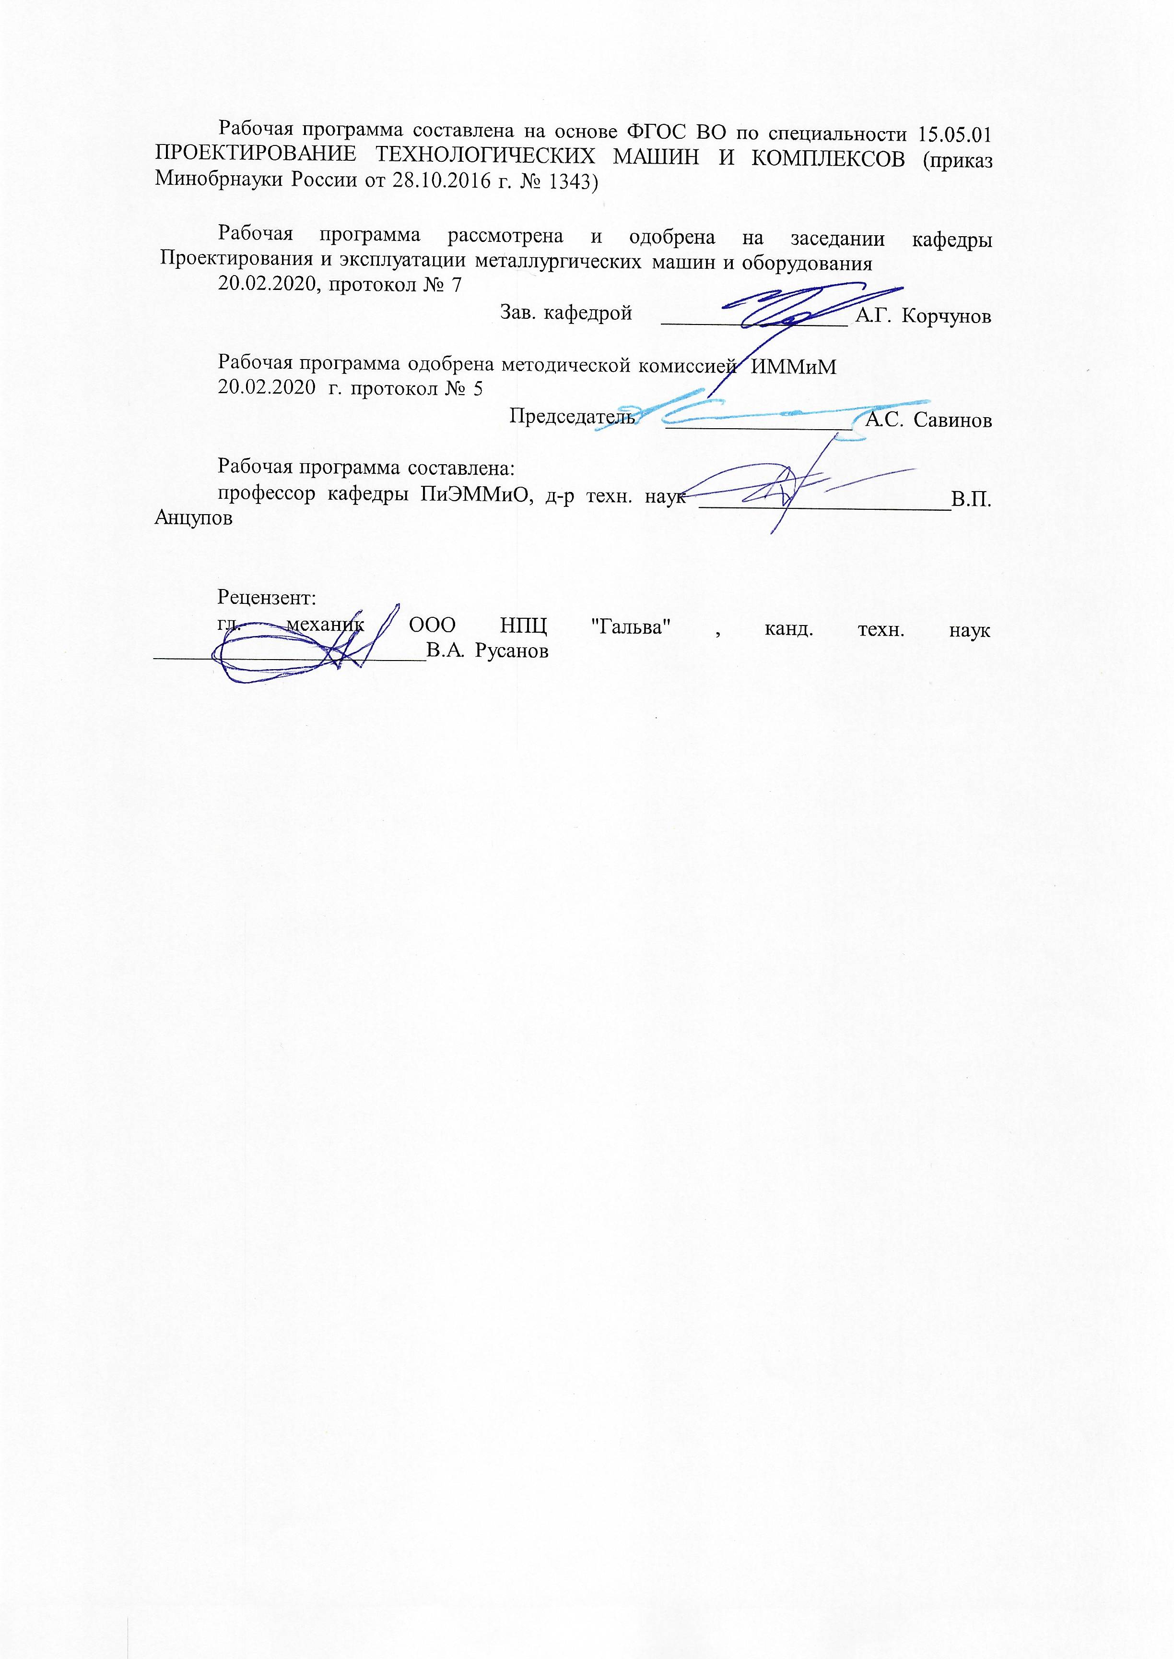



|  |  |
| --- | --- |
| **1** **Цели** **освоения** **дисциплины** **(модуля)** | |
| Целью преподавания дисциплины является овладение достаточным уровнем обще-профессиональных и профессиональных компетенций в соответствии с требованиями ФГОС ВО и освоение студентами нового подхода к оценке надежности технических объектов на основе структурно-энергетической теории разрушения материалов. | |
|  |  |
| **2** **Место** **дисциплины** **(модуля)** **в** **структуре** **образовательной** **программы** | |
| Дисциплина Проектная оценка надежности технических объектов входит в вариативную часть учебного плана образовательной программы.  Для изучения дисциплины необходимы знания (умения, владения), сформированные в результате изучения дисциплин/ практик: | |
| Для изучения дисциплины необходимы знания (умения, владения), сформирован-ные в результате изучения Б1.Б.10 Математики, Б1.Б.11 Физики, Б1.Б.19 Деталей машин, Б1.Б.18 Теории машин и механизмов, Б1.Б.17 Сопротивления материалов, Б1.Б.15 Теоре-тической механики. | |
|  |  |
| **3** **Компетенции** **обучающегося,** **формируемые** **в** **результате** **освоения**  **дисциплины** **(модуля)** **и** **планируемые** **результаты** **обучения** | |
| В результате освоения дисциплины (модуля) «Проектная оценка надежности технических объектов» обучающийся должен обладать следующими компетенциями: | |
|  |  |
| Структурный  элемент  компетенции | Планируемые результаты обучения |
| ПК-11 способностью к систематическому изучению научно-технической информации, отечественного и зарубежного опыта по соответствующей специализации | |
| Знать | Комплексный подход к изучению научно-технической информации, отечественного и зарубежного опыта проектирования металлургических машин и комплексов |
| Уметь | Использовать комплексный подход к изучению научно-технической информации, отечественного и зарубежного опыта проектирования металлургических машин и комплексов |
| Владеть | Практическими навыками комплексного изучения научно- технической информации, отечественного и зарубежного опыта проектирования металлургических машин и комплексов |
| ПК-14 способностью применять стандартные методы расчета при проектировании машин, электроприводов, гидроприводов, средств гидропневмоавтоматики, систем, различных комплексов, процессов, оборудования и производственных объектов, деталей и узлов машиностроения | |
| Знать | Комплексный подход к применению стандартных методов расчета при проектировании технических объектов |
| Уметь | Использовать комплексный подход к применению стандартных методов расчета при проектировании технических объектов |
| Владеть | Практическими навыками применения стандартных методов расчета при проектировании технических объектов |
| ПК-17 способностью разрабатывать рабочую проектную и техническую документацию, оформлять законченные проектно-конструкторские работы с проверкой соответствия разрабатываемых проектов и технической документации стандартам, техническим условиям и другим нормативным документам | |

|  |  |
| --- | --- |
| Знать | Комплексный подход к разработке проектных решений технических объектов. |
| Уметь | Использовать комплексный подход к разработке проектных решений технических объектов. |
| Владеть | Практическими навыками к разработке проектных решений технических объектов. |

|  |  |  |  |  |  |  |  |  |  |
| --- | --- | --- | --- | --- | --- | --- | --- | --- | --- |
|  | **4.** **Структура,** **объём** **и** **содержание** **дисциплины** **(модуля)** | | | | | | | | |
| Общая трудоемкость дисциплины составляет 4 зачетных единиц 144 акад. часов, в том числе:  – контактная работа – 76,1 акад. часов:  – аудиторная – 72 акад. часов;  – внеаудиторная – 4,1 акад. часов  – самостоятельная работа – 32,2 акад. часов;  – подготовка к экзамену – 35,7 акад. часа  Форма аттестации - экзамен | | | | | | | | | |
|  |  |  |  |  |  |  |  |  |  |
| Раздел/ тема  дисциплины | | Семестр | Аудиторная  контактная работа  (в акад. часах) | | | Самостоятельная работа студента | Вид самостоятельной  работы | Форма текущего контроля успеваемости и  промежуточной аттестации | Код компетенции |
| Лек. | лаб.  зан. | практ. зан. |
| 1. | | |  | | | | | | |
| 1.1 Общая концепция разработки мате-матических моделей отказов деталей машин по различным критериям проч-ности | | 5 | 12 |  | 12/4И | 10 | - Самостоятельное изучение учебной и научной литературы  - Подготовка к практическому занятию | – устный опрос (собеседова-ние)  -экзамен | ПК-11, ПК-14 |
| 1.2 Математическое описание кинетических процессов разрушения структуры материалов деталей машин в стационарных условиях нагружения | | 12 |  | 12/4И | 10 | - Самостоятельное изучение учебной и научной литературы  - Подготовка к практическому занятию | – устный опрос (собеседова-ние)  -экзамен | ПК-11, ПК-14 |
| 1.3 Расчетная методика оценки запаса работоспособности и ресурса деталей машин по статическим и динамическим критериям разрушения | | 12 |  | 12/4И | 12,2 | - Самостоятельное изучение учебной и научной литературы  - Подготовка к практическому занятию | – устный опрос (собеседова-ние)  -экзамен | ПК-11, ПК-14 |
| 1.4 Экзамен | |  |  |  |  |  |  | ПК-11, ПК-14 |
| Итого по разделу | | | 36 |  | 36/12И | 32,2 |  |  |  |
| Итого за семестр | | | 36 |  | 36/12И | 32,2 |  | экзамен |  |
| Итого по дисциплине | | | 36 |  | 36/12И | 32,2 |  | экзамен | ПК-11,ПК-14 |

|  |
| --- |
| **5** **Образовательные** **технологии** |
|  |
| Лекции проходят в традиционной форме Теоретический материал на лекциях явля-ется результатом усвоения полученной информации посредством постановки проблемно-го вопроса и поиска путей его решения. На лекциях – консультациях изложение нового материала сопровождается постановкой вопросов и дискуссией в поисках ответов на эти вопросы. Практические занятия проводятся в традиционной и проблемной формах с ис-пользованием методик, изложенных в соответствующей методической литературе и па-раллельным решением исследовательских проблемных задач по повышению надежности деталей машин. |
|  |
| **6** **Учебно-методическое** **обеспечение** **самостоятельной** **работы** **обучающихся** |
| Представлено в приложении 1. |
|  |
| **7** **Оценочные** **средства** **для** **проведения** **промежуточной** **аттестации** |
| Представлены в приложении 2. |
|  |

**8 Учебно-методическое и информационное обеспечение дисциплины**

Для освоения дисциплины инвалидами и лицами с ограниченными возможностями здоровья предоставляется доступ к электронным источникам, представленным в форме электронного документа в фонде научной библиотеки МГТУ или электронно-библиотечных системах. Доступ к печатным источникам возможен с помощью специальных технических и программных средств, , имеющимся в научной библиотеке МГТУ.

**Основная литература:**

1. Основы диагностики и надежности технических объектов : учебное пособие / В. П. Анцупов, А. Г. Корчунов, А. В. Анцупов (мл.), А. В. Анцупов ; МГТУ, [каф. МОМЗ]. - Магнитогорск, 2012. - 114 с. : ил., схемы, табл. - URL: [https://magtu.informsystema.ru/uploader/fileUpload?name=521.pdf&show=dcatalogues/1/1092485/521.pdf&view=true](https://magtu.informsystema.ru/uploader/fileUpload?name=521.pdf&show=dcatalogues/1/1092485/521.pdf&view=true%20) (дата обращения: 23.10.2020). - Макрообъект. - Текст : электронный. - Имеется печатный аналог.
2. Конструкции и расчет надежности деталей и узлов прокатных станов : учебное пособие / В. П. Анцупов, А. В. Анцупов (мл.), А. В. Анцупов, В. А. Русанов ; МГТУ, [каф. общ. техн. дисц.]. - Магнитогорск, 2014. - 156 с. : ил., схемы, табл. - URL: <https://magtu.informsystema.ru/uploader/fileUpload?name=802.pdf&show=dcatalogues/1/1116023/802.pdf&view=true> (дата обращения: 23.10.2020). - Макрообъект. - Текст : электронный. - ISBN 978-5-9967-0534-4. - Имеется печатный аналог.

**Дополнительная литература:**

1. Горбатюк С.М., Каменев А.В., Глухов Л.М. Конструирование машин и оборудования металлургических производств. В 2 х томах [Электронный ресурс]: учебник. – Издательство «Лань» Электронно-библиотечная система, 2008. Режим доступа: <http://e.lanbook.com/books/element.php?pl1_id=2077&login-failed=1>Загл. с экрана.
2. Курмаз Л.В., Курмаз О.Л. Конструирование узлов и деталей машин: Справочное учебно-методическое пособие. - М.: Высшая школа, 2007.-455с.
3. Целиков А.И., Полухин П.И., Гребенник В.М. Машины и агрегаты металлургических заводов. М.: Металлургия, 1988, т.3.
4. Королев А.А. Механическое оборудование прокатных и трубных цехов. М.: Металлургия, 1987.
5. Жиркин, Ю. В. Монтаж металлургических машин : практикум / Ю. В. Жиркин, А. В. Анцупов ; МГТУ. - Магнитогорск : МГТУ, 2017. - 59 с. : ил., табл., схемы, эскизы, фот. - URL: <https://magtu.informsystema.ru/uploader/fileUpload?name=3633.pdf&show=dcatalogues/1/1524754/3633.pdf&view=true> (дата обращения: 23.10.2020). - Макрообъект. - Текст : электронный. - Имеется печатный аналог

**Методические указания:**

1. Анцупов, В. П. Изучение, расчет и исследование приводов прокатных станов : учебное пособие / В. П. Анцупов, А. В. Анцупов (мл.), А. В. Анцупов ; МГТУ. - Магнитогорск, 2009. - 86 с. : ил., схемы, табл. - URL: <https://magtu.informsystema.ru/uploader/fileUpload?name=268.pdf&show=dcatalogues/1/1060892/268.pdf&view=true> (дата обращения: 23.10.2020). - Макрообъект. - Текст : электронный. - Имеется печатный аналог.

|  |  |  |  |  |  |  |  |
| --- | --- | --- | --- | --- | --- | --- | --- |
| **Программное** **обеспечение** | | | | | | | |
|  | | Наименование ПО | № договора | | Срок действия лицензии |  | |
|  | | MS Windows 7 Professional(для классов) | Д-1227-18 от 08.10.2018 | | 11.10.2021 |  | |
|  | | MS Windows 7 Professional (для классов) | Д-757-17 от 27.06.2017 | | 27.07.2018 |  | |
|  | | MS Office 2007 Professional | № 135 от 17.09.2007 | | бессрочно |  | |
|  | 7Zip | свободно распространяемое ПО | | бессрочно |  |
|  | FARManager | свободно распространяемое ПО | | бессрочно |  |
|  |  |  | |  |  |
| **Профессиональные** **базы** **данных** **и** **информационные** **справочные** **системы** | | | | | |
|  | Название курса | | Ссылка | |  |
|  | Электронная база периодических изданий East View Information Services, ООО «ИВИС» | | https://dlib.eastview.com/ | |  |
|  |  |
|  | Поисковая система Академия Google (Google Scholar) | | URL: https://scholar.google.ru/ | |  |
|  | Информационная система - Единое окно доступа к информационным ресурсам | | URL: http://window.edu.ru/ | |  |
|  | Национальная информационно-аналитическая система – Российский индекс научного цитирования (РИНЦ) | | URL: https://elibrary.ru/project_risc.asp | |  |

**9 Материально-техническое обеспечение дисциплины**

Материально-техническое обеспечение дисциплины включает:

Лекционная аудитория. Оснащение: Мультимедийные средства хранения, передачи и представления информации.

Аудитория 043. Оснащение: Машина трения СМТ-1, лабораторный прокатный стан.

Аудитория 308. Оснащение:Лабораторные установки: доменной печи, МНЛЗ, конусной дробилки, литейного крана, прокатного стана, сверлильной машины

Приложение 1. **Учебно-методическое** **обеспечение** **самостоятельной** **работы** **обучающихся**

Самостоятельное изучение учебной и научной литературы по темам разделов читаемой дисциплины заключается в освоении соответствующих разделов основной литературы.

Подготовка к практическим занятиям заключается в изучении теоретических разделов источника 1 методических указаний, оформлении отчетов по выполненным работам и к подготовке их к защите.

Промежуточная аттестация проходит в форме устного зачета по билетам, содержащим 1 вопрос из следующего списка:

1. Основные термины и определения физической теории надежности технических объектов - параметр состояния, уравнение эволюции,запас надежности, уравнение перехода изделия в предельное состояние и ресурс.
2. Статический и кинетический подход к проектной оценке работоспособности и ресурса технических объектов.
3. Методика оценки ресурса технических объектов по статическому критерию прочности.
4. Условие работоспособности технических объектов по статическому критерию прочности на растяжение, сжатие, изгиб, кручение при постоянном значении напряжений.
5. Условие работоспособности технических объектов по статическому критерию прочности на растяжение, сжатие, изгиб, кручение при циклическом изменении напряжений.
6. Условие работоспособности технических объектов по статическому критерию контактной прочности.
7. Условие работоспособности технических объектов по статическому критерию контактной выносливости.
8. Методика проектной оценки долговечности технических объектов по кинетическому критерию прочности.
9. Кинетическое уравнение повреждаемости технических объектов в стационарных условиях внешнего нагружения.
10. Методика расчета долговечности технических объектов по критерию кинетической прочности на растяжение.
11. Методика расчета долговечности технических объектов по критерию кинетической прочности на изгиб.
12. Методика расчета долговечности технических объектов по критерию кинетической прочности на кручение.
13. Методика расчета долговечности технических объектов по критерию кинетической прочности в условиях сложного сопротивления.
14. Методика расчета долговечности технических объектов по критерию кинетической прочности в условиях контактного циклического нагружения.
15. Термодинамический подход моделированию процесса изнашивания стационарных узлов трения.
16. Общая концепция прогнозирования безотказности и долговечности узлов трения.
17. Модель параметрических отказов стандартных пар трения «ролик-колодка».
18. Модель отказов уплотняющих элементов герметизирующих узлов.
19. Построение закона надежности пар трения «золотник - уплотнения»
20. Моделирование процесса формирования износовых отказов подшипников скольжения рабочих валков лабораторного прокатного стана.

Приложение 2 **Оценочные** **средства** **для** **проведения** **промежуточной** **аттестации**

# 7 Оценочные средства для проведения промежуточной аттестации

**а) Планируемые результаты обучения и оценочные средства для проведения промежуточной аттестации:**

|  |  |  |
| --- | --- | --- |
| Структурный элемент компетенции | Планируемый результат обучения | Оценочные средства |
| способностью к систематическому изучению научно-технической информации, отечественного и зарубежного опыта по соответствующей специализации (ПК-11) | | |
| Знать | Комплексный подход к изучению научно-технической информации, отечественного и зарубежного опыта проектирования металлургических машин и комплексов | Основные термины и определения физической теории надежности технических объектов - параметр состояния, уравнение эволюции,запас надежности, уравнение перехода изделия в предельное состояние и ресурс.  Статический и кинетический подход к проектной оценке работоспособности и ресурса технических объектов.  Методика оценки ресурса технических объектов по статическому критерию прочности.  Условие работоспособности технических объектов по статическому критерию прочности на растяжение, сжатие, изгиб, кручение при постоянном значении напряжений.  Условие работоспособности технических объектов по статическому критерию прочности на растяжение, сжатие, изгиб, кручение при циклическом изменении напряжений.  Условие работоспособности технических объектов по статическому критерию контактной прочности.  Условие работоспособности технических объектов по статическому критерию контактной выносливости.  Методика проектной оценки долговечности технических объектов по кинетическому критерию прочности.  Кинетическое уравнение повреждаемости технических объектов в стационарных условиях внешнего нагружения. |
| Уметь | Использовать комплексный подход к изучению научно-технической информации, отечественного и зарубежного опыта проектирования металлургических машин и комплексов | Методика расчета долговечности технических объектов по критерию кинетической прочности на растяжение.  Методика расчета долговечности технических объектов по критерию кинетической прочности на изгиб.  Методика расчета долговечности технических объектов по критерию кинетической прочности на кручение.  Методика расчета долговечности технических объектов по критерию кинетической прочности в условиях сложного сопротивления.  Методика расчета долговечности технических объектов по критерию кинетической прочности в условиях контактного циклического нагружения.  Термодинамический подход моделированию процесса изнашивания стационарных узлов трения.  Общая концепция прогнозирования безотказности и долговечности узлов трения.  Модель параметрических отказов стандартных пар трения «ролик-колодка».  Модель отказов уплотняющих элементов герметизирующих узлов.  Построение закона надежности пар трения «золотник - уплотнения»  Моделирование процесса формирования износовых отказов подшипников скольжения рабочих валков лабораторного прокатного стана. |
| Владеть | Практическими навыками комплексного изучения научно-технической информации, отечественного и зарубежного опыта проектирования металлургических машин и комплексов | Методика расчета долговечности технических объектов по критерию кинетической прочности на растяжение.  Методика расчета долговечности технических объектов по критерию кинетической прочности на изгиб.  Методика расчета долговечности технических объектов по критерию кинетической прочности на кручение.  Методика расчета долговечности технических объектов по критерию кинетической прочности в условиях сложного сопротивления.  Методика расчета долговечности технических объектов по критерию кинетической прочности в условиях контактного циклического нагружения.  Термодинамический подход моделированию процесса изнашивания стационарных узлов трения.  Общая концепция прогнозирования безотказности и долговечности узлов трения.  Модель параметрических отказов стандартных пар трения «ролик-колодка».  Модель отказов уплотняющих элементов герметизирующих узлов.  Построение закона надежности пар трения «золотник - уплотнения»  Моделирование процесса формирования износовых отказов подшипников скольжения рабочих валков лабораторного прокатного стана. |
| способностью применять стандартные методы расчета при проектировании машин, электроприводов, гидроприводов, средств гидропневмоавтоматики, систем, различных комплексов, процессов, оборудования и производственных объектов, деталей и узлов машиностроения (ПК-14) | | |
| Знать | Комплексный подход к применению стандартных методов расчета при проектировании технических объектов | Основные термины и определения физической теории надежности технических объектов - параметр состояния, уравнение эволюции,запас надежности, уравнение перехода изделия в предельное состояние и ресурс.  Статический и кинетический подход к проектной оценке работоспособности и ресурса технических объектов.  Методика оценки ресурса технических объектов по статическому критерию прочности.  Условие работоспособности технических объектов по статическому критерию прочности на растяжение, сжатие, изгиб, кручение при постоянном значении напряжений.  Условие работоспособности технических объектов по статическому критерию прочности на растяжение, сжатие, изгиб, кручение при циклическом изменении напряжений.  Условие работоспособности технических объектов по статическому критерию контактной прочности.  Условие работоспособности технических объектов по статическому критерию контактной выносливости.  Методика проектной оценки долговечности технических объектов по кинетическому критерию прочности.  Кинетическое уравнение повреждаемости технических объектов в стационарных условиях внешнего нагружения. |
| Уметь | Использовать комплексный подход к применению стандартных методов расчета при проектировании технических объектов | Методика расчета долговечности технических объектов по критерию кинетической прочности на растяжение.  Методика расчета долговечности технических объектов по критерию кинетической прочности на изгиб.  Методика расчета долговечности технических объектов по критерию кинетической прочности на кручение.  Методика расчета долговечности технических объектов по критерию кинетической прочности в условиях сложного сопротивления.  Методика расчета долговечности технических объектов по критерию кинетической прочности в условиях контактного циклического нагружения.  Термодинамический подход моделированию процесса изнашивания стационарных узлов трения.  Общая концепция прогнозирования безотказности и долговечности узлов трения.  Модель параметрических отказов стандартных пар трения «ролик-колодка».  Модель отказов уплотняющих элементов герметизирующих узлов.  Построение закона надежности пар трения «золотник - уплотнения»  Моделирование процесса формирования износовых отказов подшипников скольжения рабочих валков лабораторного прокатного стана. |
| Владеть | Практическими навыками применения стандартных методов расчета при проектировании технических объектов | Методика расчета долговечности технических объектов по критерию кинетической прочности на растяжение.  Методика расчета долговечности технических объектов по критерию кинетической прочности на изгиб.  Методика расчета долговечности технических объектов по критерию кинетической прочности на кручение.  Методика расчета долговечности технических объектов по критерию кинетической прочности в условиях сложного сопротивления.  Методика расчета долговечности технических объектов по критерию кинетической прочности в условиях контактного циклического нагружения.  Термодинамический подход моделированию процесса изнашивания стационарных узлов трения.  Общая концепция прогнозирования безотказности и долговечности узлов трения.  Модель параметрических отказов стандартных пар трения «ролик-колодка».  Модель отказов уплотняющих элементов герметизирующих узлов.  Построение закона надежности пар трения «золотник - уплотнения»  Моделирование процесса формирования износовых отказов подшипников скольжения рабочих валков лабораторного прокатного стана. |
| способностью разрабатывать рабочую проектную и техническую документацию, оформлять законченные проектно-конструкторские работы с проверкой соответствия разрабатываемых проектов и технической документации стандартам, техническим условиям и другим нормативным документам (ПК-17) | | |
| Знать | Комплексный подход к разработке проектных решений технических объектов. | Основные термины и определения физической теории надежности технических объектов - параметр состояния, уравнение эволюции,запас надежности, уравнение перехода изделия в предельное состояние и ресурс.  Статический и кинетический подход к проектной оценке работоспособности и ресурса технических объектов.  Методика оценки ресурса технических объектов по статическому критерию прочности.  Условие работоспособности технических объектов по статическому критерию прочности на растяжение, сжатие, изгиб, кручение при постоянном значении напряжений.  Условие работоспособности технических объектов по статическому критерию прочности на растяжение, сжатие, изгиб, кручение при циклическом изменении напряжений.  Условие работоспособности технических объектов по статическому критерию контактной прочности.  Условие работоспособности технических объектов по статическому критерию контактной выносливости.  Методика проектной оценки долговечности технических объектов по кинетическому критерию прочности.  Кинетическое уравнение повреждаемости технических объектов в стационарных условиях внешнего нагружения. |
| Уметь | Использовать комплексный подход к разработке проектных решений технических объектов. | Методика расчета долговечности технических объектов по критерию кинетической прочности на растяжение.  Методика расчета долговечности технических объектов по критерию кинетической прочности на изгиб.  Методика расчета долговечности технических объектов по критерию кинетической прочности на кручение.  Методика расчета долговечности технических объектов по критерию кинетической прочности в условиях сложного сопротивления.  Методика расчета долговечности технических объектов по критерию кинетической прочности в условиях контактного циклического нагружения.  Термодинамический подход моделированию процесса изнашивания стационарных узлов трения.  Общая концепция прогнозирования безотказности и долговечности узлов трения.  Модель параметрических отказов стандартных пар трения «ролик-колодка».  Модель отказов уплотняющих элементов герметизирующих узлов.  Построение закона надежности пар трения «золотник - уплотнения»  Моделирование процесса формирования износовых отказов подшипников скольжения рабочих валков лабораторного прокатного стана. |
| Владеть | Практическими навыками к разработке проектных решений технических объектов. | Методика расчета долговечности технических объектов по критерию кинетической прочности на растяжение.  Методика расчета долговечности технических объектов по критерию кинетической прочности на изгиб.  Методика расчета долговечности технических объектов по критерию кинетической прочности на кручение.  Методика расчета долговечности технических объектов по критерию кинетической прочности в условиях сложного сопротивления.  Методика расчета долговечности технических объектов по критерию кинетической прочности в условиях контактного циклического нагружения.  Термодинамический подход моделированию процесса изнашивания стационарных узлов трения.  Общая концепция прогнозирования безотказности и долговечности узлов трения.  Модель параметрических отказов стандартных пар трения «ролик-колодка».  Модель отказов уплотняющих элементов герметизирующих узлов.  Построение закона надежности пар трения «золотник - уплотнения»  Моделирование процесса формирования износовых отказов подшипников скольжения рабочих валков лабораторного прокатного стана. |

**б) Порядок проведения промежуточной аттестации, показатели и критерии оценивания:**

Промежуточная аттестация имеет целью определить степень достижения запланированных результатов обучения и проходит в форме устного экзамена по билетам, содержащим 2 вопроса

**Показатели и критерии оценивания экзамена:**

– на оценку **«отлично»** (5 баллов) – обучающийся демонстрирует высокий уровень сформированности компетенций, всестороннее, систематическое и глубокое знание учебного материала, свободно выполняет практические задания, свободно оперирует знаниями, умениями, применяет их в ситуациях повышенной сложности.

– на оценку **«хорошо»** (4 балла) – обучающийся демонстрирует средний уровень сформированности компетенций: основные знания, умения освоены, но допускаются незначительные ошибки, неточности, затруднения при аналитических операциях, переносе знаний и умений на новые, нестандартные ситуации.

– на оценку **«удовлетворительно»** (3 балла) – обучающийся демонстрирует пороговый уровень сформированности компетенций: в ходе контрольных мероприятий допускаются ошибки, проявляется отсутствие отдельных знаний, умений, навыков, обучающийся испытывает значительные затруднения при оперировании знаниями и умениями при их переносе на новые ситуации.

– на оценку **«неудовлетворительно»** (2 балла) – обучающийся демонстрирует знания не более 20% теоретического материала, допускает существенные ошибки, не может показать интеллектуальные навыки решения простых задач.

– на оценку **«неудовлетворительно»** (1 балл) – обучающийся не может показать знания на уровне воспроизведения и объяснения информации, не может показать интеллектуальные навыки решения простых задач.